２. 力を受け続けるとどのような運動をするか（教科書p.31-37）
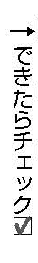
□⑴ 台車の進行方向に，一定の大きさの力を加え続けました。このとき台車の速さはどのよう
になりますか。 （ ）

□⑵ 図のように傾きが一定の斜面に台車を置いたところ，台車が走り下りていきました。次の
問いに答えましょう。
① 台車の速さはどのようになりますか。
（ ）
② 台車が受ける重力の「斜面に沿った方
向」の分力の大きさは，斜面の位置によ
って変化しますか。
（ ）
③ 斜面の角度を大きくすると，②の分力の大きさはどのようになりますか。
（ ）

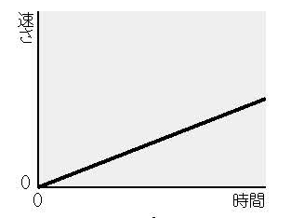
□⑶ 台車にテープをつけて，斜面を下る台車の運動を記録タイ
マーで調べました。右のグラフは，その結果を表したもので
す。斜面の角度を大きくして同様の実験を行うと，結果はど
うなりますか。下のア～ウから，最も適切なものを選びまし
ょう。 （ ）

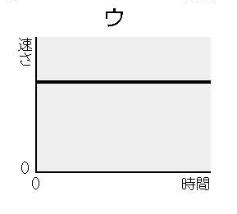
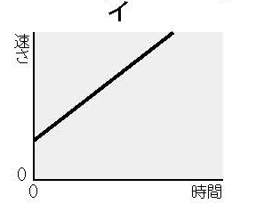
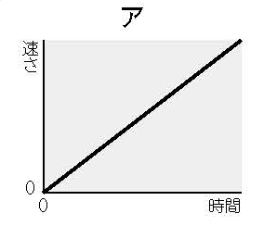

□⑷ 物体を置いた斜面の角度を90°にすると，物体は鉛直下向きの重力だけを受け，落下します。
このように，物体が真下に落下する運動を何といいますか。
（ ）

□⑸ 下の写真は，斜面を下ってきた球が水平面を転がって，さらに斜面を上っていくときの運
動を記録したものです。次の［ ］に当てはまる言葉を選びましょう。
球が右側の斜面を上るときは，速さはだんだん［① 速く おそく ］なっている。
これは，運動の向きと［② 同じ 反対 ］向きの力を受けているためであ
